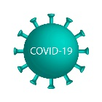
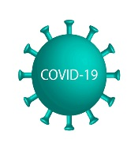
BİR NEFES SIHHAT GİBİ FANZİN
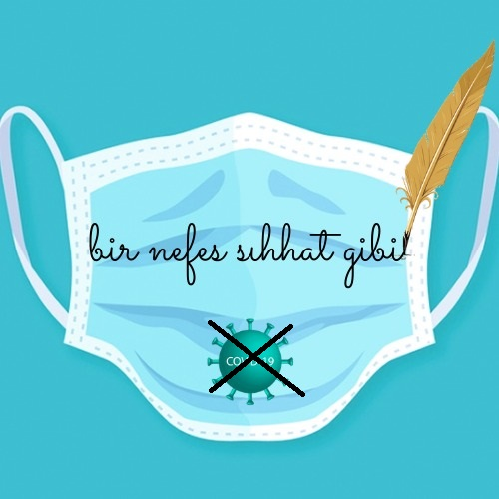

SAĞLIK EN GÜZEL ŞİİRİMİZDİR.

BİR NEFES SIHHAT GİBİ PROJESİ
ORTAK ŞİİRİ

Bir müddet daha sabredelim yarınlar için
Kırlarda tekrar söylemek için şarkımızı
Maske takalım gelecek güzel günler için
Şiirler ve gökyüzü gözlesin yolumuzu

Maske takalım bizler şarkılar ölmeden
Bir süre daha sıkalım dişlerimizi
Dört duvar arasında nefessiz kalmadan
Sokaklar ve şarkılar gözlesin yolumuzu

Kiminin elinden aldı kiminin ömründen
Kiminin gülüşlerine kilit vurdu birden,
Gel kurtulalım artık bu cendereden,
Maskeleri indirmeyelim güneşi görmeden.

İşim gücüm sağlığına kavuşturmak seni,
Haydi bir hatırlasana o eski günleri,
Gözlerinde ormanları, gülüşünde aileni,
Maskeleri indirmeyelim güneşi görmeden.

Geceden ulaşabilmek için sabahlara
Mesafeni koru da yakınlaşma arkadaş
Hep beraber bakabilmek için yarınlara
Mesafeni koru iç içe olma arkadaş

Aydınlık sabahların gecesidir mesafe
Yağmurdan sonraki gökkuşağıdır mesafe
Kilitli kapıların anahtarı mesafe
Mesafeni koru dip dibe durma arkadaş

Geceni gündüze katıp tek bir amaç için uğraşmak
Bir can kurtarmak uğruna sabaha kadar uyumamak
Yaşamayanlar bilmez nedir sevdiklerinden ayrı kalmak
Tek istekleri mesafeyi koruyup, kurallara uymak

Karşılık bile beklemeden saatlerce verdiğin emek
Tanımadığın biri için ömrünü feda etmek
Tüm zorluklara rağmen asla vazgeçmemek
Tek istekleri mesafeyi koruyup, kurallara uymak

Hijyendir altın kural elleri yıkamayla başlar
Temiz ye, temiz iç her zaman sağlıklı kal
Su, sabun, temiz hava, sağlık getirir sana
Eldiven ve maskeni, bulundur hep yanında

Hijyendir altın kural, sağlık, temizlik ile başlar
Sağlıklı her insan, dişlerini temiz tutar
Kalabalığa girme, mikroplardan uzak dur
Hep temiz ol, temiz kal, hijyendir altın kural

Dünyamızın geçirdiği bu zor günlerde,
Temiz olmak en önemli madde
Her yerde gezen bu korkunç virüs,
Dikkatsiz kişilere bulaşmak için beklemekte.

Hijyensizlik virüsün en iyi dostu,
Temizlikten geçiyor sağlıklı olmanın yolu,
Bol bol kullanalım sabun ve suyu
Etrafta ne virüs kalır ne de korku...

Gecesini gündüzüne katarak hastanelerde,
Yaşatmak için kendisini atar riske ,
Kötülük düşünmez, kalpleri tertemiz,
En zor anlarda yanımızda kahramanlarımız.

Virüs illeti yayıldı tüm dünyaya,
Güneş gibi doğdular karanlığa,
Gözlerini kırpmadan yürüdüler savaşa,
Çok güzel bir ders verdiler insanlığa
.
Amansız bir hastalık girdi hayatımıza
Merhamet etmeden ölüm kusarken dünyaya
Tüm insanlık hemen ‘korona’ya yenilmeden
Bir ışık gibi doğdunuz bin bir umutla

Doktor, hemşire ve tüm çalışanlarınızla
Kavuşacağız sağlığa, mutlu yarınlara
Özveriyle çalıştınız gece gündüz demeden
Minnettarız yaptığınız tüm fedakârlıklara

YAZARLAR: İdil Ahsen G, Erkan Ö, Halil G, Nehir O, Berna D, Eren E, Kardelen A, Ufkun H

